Лабораторной работе №1.

Простые модели компьютерной сети

Коне Сирики. НФИбд-01-20

Содержание

# 1 Цель работы

Приобретение навыков моделирования сетей передачи данных с помощью средства имитационного моделирования NS-2, а также анализ полученных результатов моделирования.

# 2 Задание

1. В своём рабочем каталоге создайте директорию mip, к которой будут выполняться лабораторные работы. Внутри mip создайте директорию lab-ns, а в ней файл

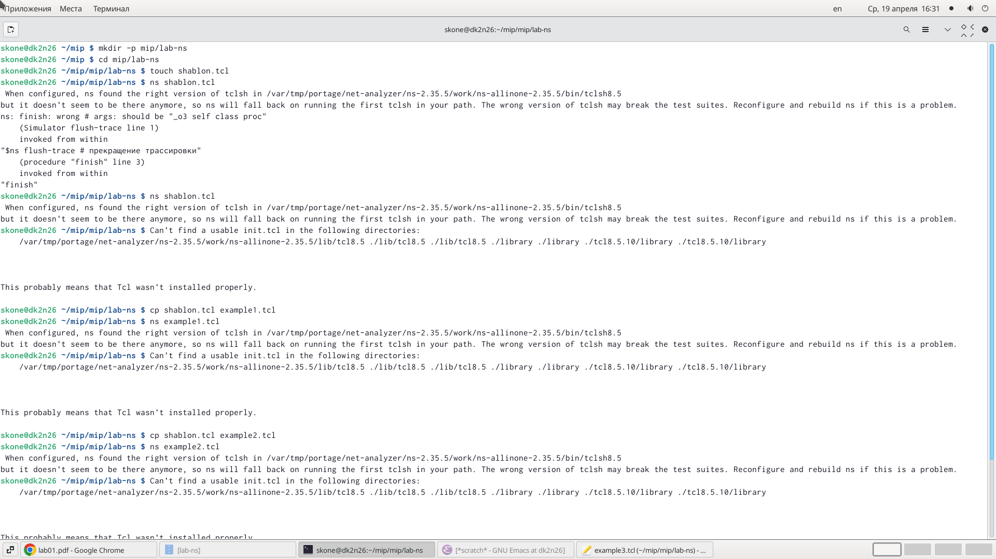

1

1. Откройте на редактирование файл shablon.tcl. Можно использовать любой текстовый редактор типа emacs. Сначала создадим объект типа Simulator:

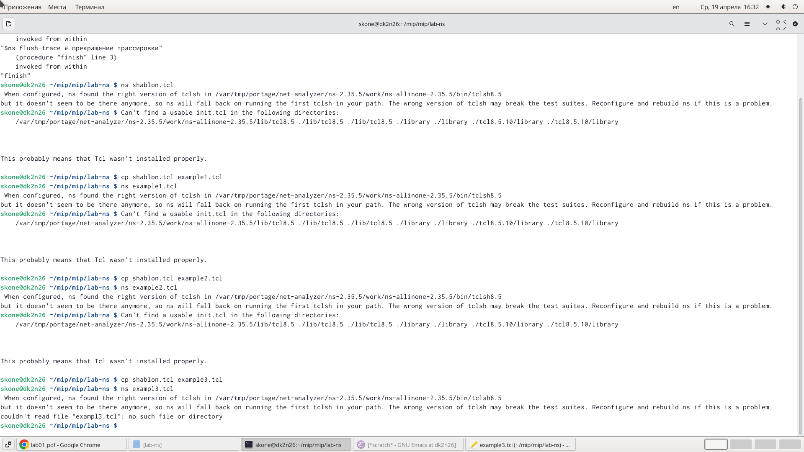

2

1. Затем создадим переменную nf и укажем, что требуется открыть на запись nam-файл для регистрации выходных результатов моделирования:

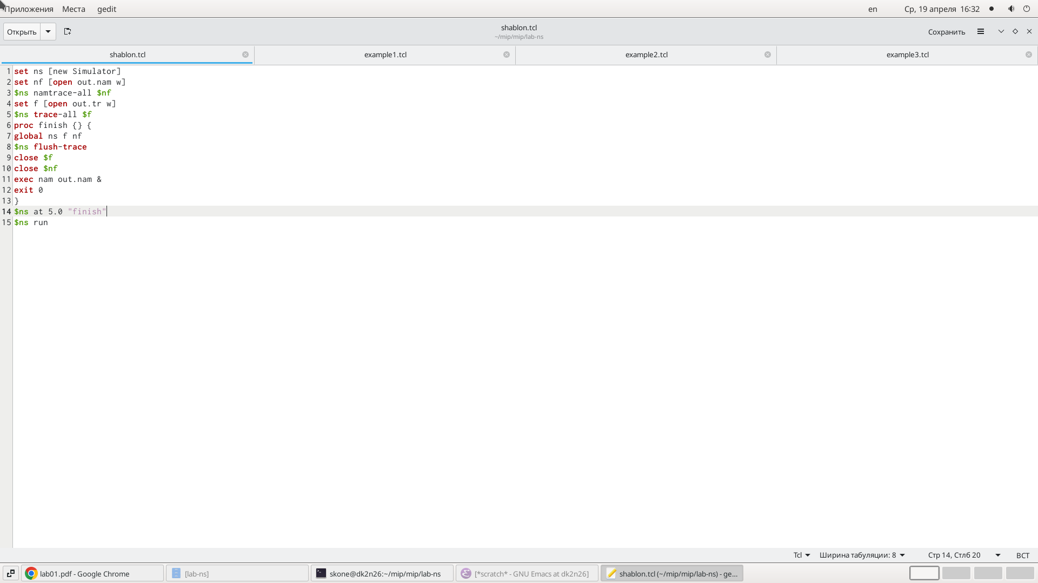

3

1. Вторая строка даёт команду симулятору записывать все данные о динамике модели в файл out.nam. Далее создадим переменную f и откроем на запись файл трассировки для регистрации всех событий модели:

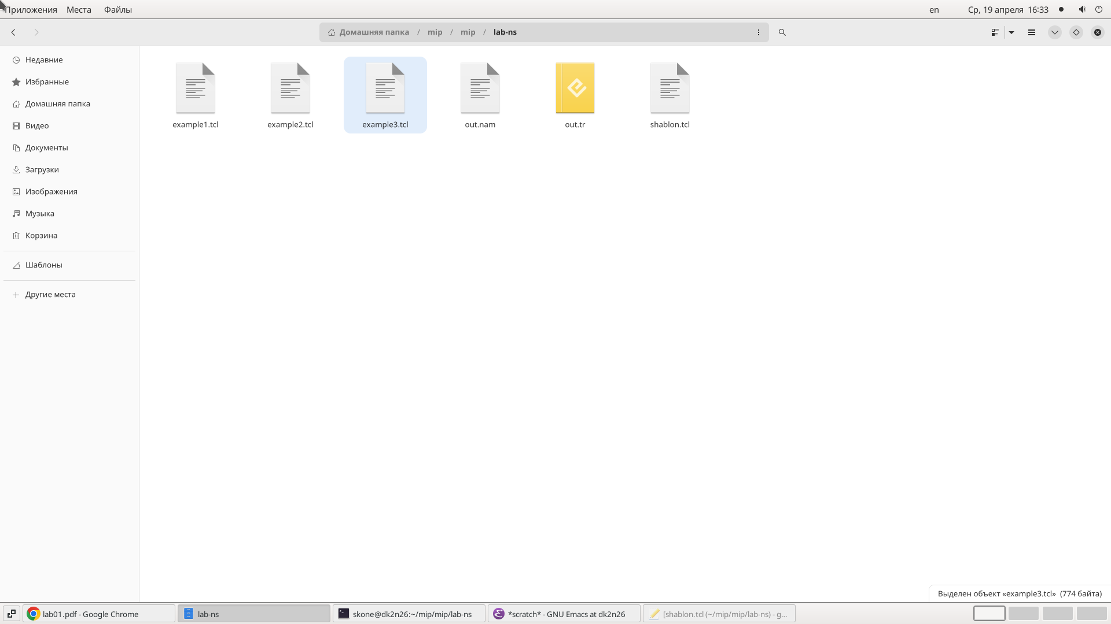

4

1. После этого добавим процедуру finish, которая закрывает файлы трассировки и запускает nam:
2. Наконец, с помощью команды at указываем планировщику событий, что процедуру finish следует запустить через 5 с после начала моделирования, после чего запустить симулятор ns:
3. Сохранив изменения в отредактированном файле shablon.tcl и закрыв его, можно запустить симулятор командой:
4. Постановка задачи. Требуется смоделировать сеть передачи данных, состоящую из двух узлов, соединённых дуплексной линией связи с полосой пропускания 2 Мб/с и задержкой 10 мс, очередью с обслуживанием типа DropTail. От одного узла к другому по протоколу UDP осуществляется передача пакетов, размером 500 байт, с постоянной скоростью 200 пакетов в секунду.



8

1. Создаётся агент UDP и присоединяется к узлу n0. В узле агент сам не может генерировать трафик, он лишь реализует протоколы и алгоритмы транспортного уровня. Поэтому к агенту присоединяется приложение. В данном случае — это источник с постоянной скоростью (Constant Bit Rate, CBR), который каждые 5 мс посылает пакет R = 500 байт.



9

1. получим в качестве результата запуск аниматора nam в фоновом режиме (рис. 1.1). При нажатии на кнопку play в окне nam через 0.5 секунды из узла 0 данные начнут поступать к узлу 1. Это процесс можно замедлить, выбирая шаг отображения в nam. Можно осуществлять наблюдение за отдельным пакетом, щёлкнув по нему в окне nam, а щёлкнув по соединению, можно получить о нем некоторую информацию.

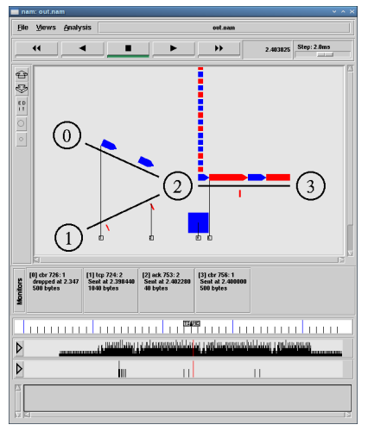

10

1. – сеть состоит из 4 узлов (n0, n1, n2, n3); Королькова А. В., Кулябов Д. С. Моделирование информационных процессов 31 – между узлами n0 и n2, n1 и n2 установлено дуплексное соединение с пропускной способностью 2 Мбит/с и задержкой 10 мс; – между узлами n2 и n3 установлено дуплексное соединение с пропускной способностью 1,7 Мбит/с и задержкой 20 мс; – каждый узел использует очередь с дисциплиной DropTail для накопления пакетов, максимальный размер которой составляет 10; – TCP-источник на узле n0 подключается к TCP-приёмнику на узле n3 (по-умолчанию, максимальный размер пакета, который TCP-агент может генерировать, равняется 1KByte) – TCP-приёмник генерирует и отправляет ACK пакеты отправителю и откидывает полученные пакеты; – UDP-агент, который подсоединён к узлу n1, подключён к null-агенту на узле n3 (null-агент просто откидывает пакеты); – генераторы трафика ftp и cbr прикреплены к TCP и UDP агентам соответственно; – генератор cbr генерирует пакеты размером 1 Кбайт со скоростью 1 Мбит/с; – работа cbr начинается в 0,1 секунду и прекращается в 4,5 секунды, а ftp начинает работать в 1,0 секунду и прекращает в 4,0 секунды.

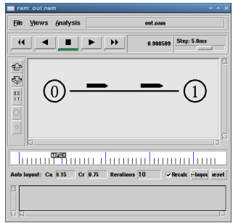

11

1. Требуется построить модель передачи данных по сети с кольцевой топологией и динамической маршрутизацией пакетов: – сеть состоит из 7 узлов, соединённых в кольцо; – данные передаются от узла n(0) к узлу n(3) по кратчайшему пути; – с 1 по 2 секунду модельного времени происходит разрыв соединения между узлами n(1) и n(2); 34 Лабораторная работа 1. Простые модели компьютерной сети – при разр

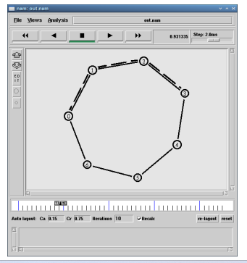

12

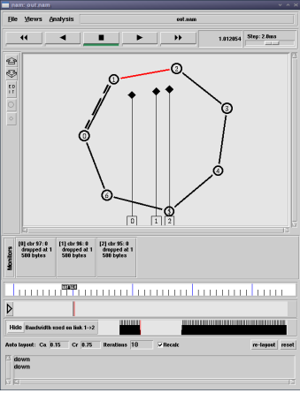

13

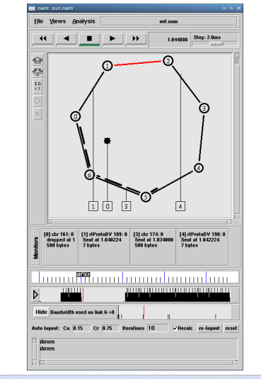

14

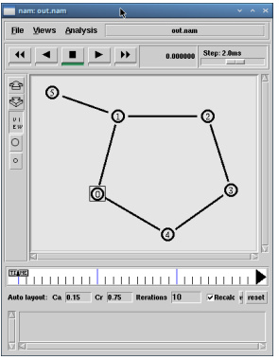

15

# 3 Выводы

В ходе выполнения лабораторной работы была изучена простые модели компьютерной сети и Приобретение навыков моделирования сетей передачи данных с помощью средства имитационного моделирования NS-2, а также анализ полученных результатов моделирования.

# Список литературы

1. [Простые модели компьютерной сети](https://asp24.ru/novichkam/osnovy-kompyuternyh-setey.-tema-1.-osnovnye-setevye-terminy-i-setevye-modeli/)
2. [Биология математическая](http://www.library.biophys.msu.ru/MathMod/BM.HTML)